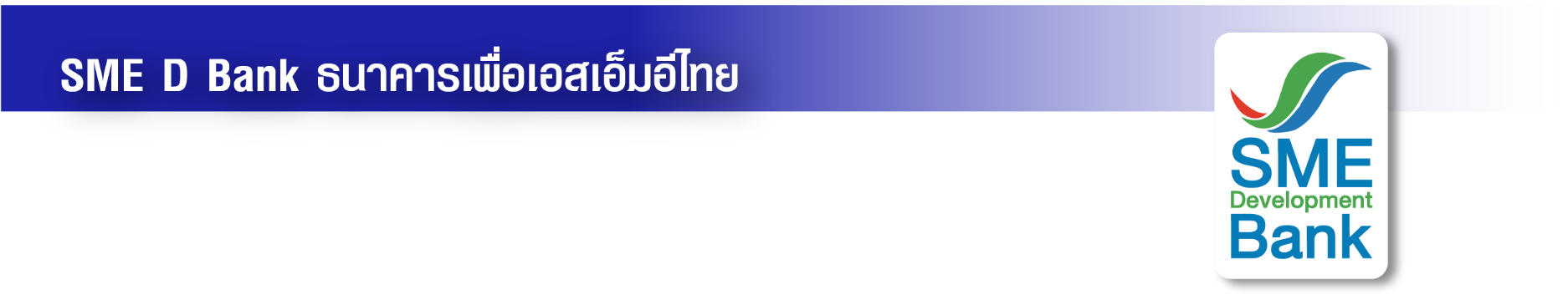ข่าวสั้นประชาสัมพันธ์

22 กันยายน 2565

**SME D Bank แต่งตั้ง SME D ANGEL กระตุ้นเศรษฐกิจคึกคัก**

**แนะนำผู้ประกอบการเข้าถึงบริการ “เติมทุนคู่พัฒนา” หนุนรับทรัพย์ไฮซีซั่น**

**นางสาวนารถนารี รัฐปัตย์** กรรมการผู้จัดการ ธนาคารพัฒนาวิสาหกิจขนาดกลางและขนาดย่อมแห่งประเทศไทย (ธพว.) หรือ SME D Bank เป็นประธานพิธีมอบสายสะพายและแต่งตั้งสาวงามทูตการท่องเที่ยวและทูตการกีฬา จำนวน 8 คน เป็น **“SME D ANGEL”** ทำหน้าที่ประชาสัมพันธ์บริการของ SME D Bank ด้าน “การเงิน” ควบคู่ “การพัฒนา” รวมถึง แนะนำสินค้าหรือบริการของลูกค้า SME D Bank ผ่านช่องทางสื่อออนไลน์ต่าง ๆ ที่มียอดผู้ติดตามรวมกว่า 1.5 ล้านราย รวมถึง ลงพื้นที่ทำกิจกรรมประชาสัมพันธ์ต่าง ๆ เพื่อให้ผู้ประกอบการเอสเอ็มอีและผู้บริโภคทั่วประเทศ เกิดการรับรู้ และเข้าใช้บริการ อันจะสร้างประโยชน์ช่วยให้กิจการเติบโต เพิ่มรายได้ ขยายตลาด คว้าโอกาสทองจากเศรษฐกิจช่วงปลายนี้ที่จะคึกคัก จากปัจจัยบวกกำลังซื้อภายในประเทศขยายตัว และนักท่องเที่ยวเพิ่มมากขึ้น เพราะเข้าสู่ช่วงฤดูกาลท่องเที่ยว (High season)

**นายโมกุล โปษยะพิสิษฐ์** รองกรรมการผู้จัดการ SME D Bank กล่าวเสริมว่า สำหรับกิจกรรมดังกล่าว เป็นการต่อยอดความสำเร็จของความร่วมมือ ระหว่าง SME D Bank กับ บริษัท เอ็มทีดับบลิว (เอเชีย) จำกัด หรือ MTW ผู้ถือสิทธิการจัดประกวดงานมิสทัวริซึมเวิลด์ไทยแลนด์ ตั้งแต่ต้นปี 2565 ที่ผ่านมา ที่มีโครงการร่วมกัน ในการมอบหมายทูตการท่องเที่ยวและทูตการกีฬา ประจำ 77 จังหวัด ทำหน้าที่ส่งเสริมการตลาดให้แก่สินค้าหรือบริการของผู้ประกอบการเอสเอ็มอีไทยทั่วประเทศ ซึ่งได้การตอบรับอย่างดียิ่ง ดังนั้น จึงขยายผล คัดเลือก 8 ทูตการท่องเที่ยวฯ ที่มีความเหมาะสมมาเป็น **“SME D ANGEL”** ทำหน้าที่ช่วยประชาสัมพันธ์ สนับสนุนให้ผู้ประกอบการเอสเอ็มอีเข้าถึงบริการอันจะสร้างประโยชน์ในช่วงไฮซีซั่นได้อย่างเต็มที่

ทั้งนี้ SME D Bank จัดเตรียมบริการ “เติมทุนคู่พัฒนา” พร้อมสนับสนุนผู้ประกอบการเอสเอ็มอี เช่น **“สินเชื่อ SMEs Re-Start”** เปิดกว้างกู้ได้ทุกประเภทธุรกิจ วงเงินกู้สูงสุด 5 ล้านบาท ดอกเบี้ยเริ่มต้น 5.5% ต่อปี ผ่อนนานสูงสุด 12 ปี นำไปลงทุน เสริมสภาพคล่อง หมุนเวียนในกิจการ ควบคู่กับให้คำปรึกษาธุรกิจ โดยโค้ชมืออาชีพ ฟรี ผ่านโครงการ **“SME D Coach”** ช่วยยกระดับธุรกิจเติบโตยั่งยืน สอบถามข้อมูลเพิ่มเติมได้ที่ Call Center 1357